|  |  |  |
| --- | --- | --- |
| **с. ЧУМАКОВО Куйбышевского р-на Новосибирской области** |  | **УЧРЕДИТЕЛЬ**  **Администрация**  **Чумаковского**  **сельсовета** |

**Вестник № 522**

# 30 января 2024

# О ф и ц и а л ь н ы е д о к у м е н т ы

## Ч у м а к о в с к о г о с е л ь с о в е т а

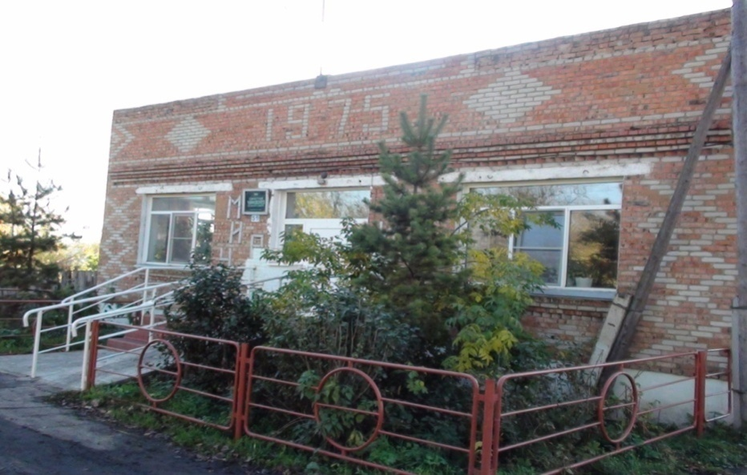

Информация о пожарах с гибелью людей на территории

Новосибирской области с 11по 20 января 2024г.

В период с 11 по 20 января 2024 года на территории Новосибирской области

отмечается резкое увеличение количества пожаров с гибелью на них людей. Так

за указанный период произошло шесть пожаров, на которых погибло восемь человек, из них двое детей. В целях стабилизации оперативной обстановки с пожарами и гибелью на них людей предлагаем:



1. Ознакомиться с информацией, а также проинформировать всех работников администрации с информацией ( о пожарах с гибелью людей на территории Новосибирской области с 11 по января 2024 года ).



2. Проводить профилактическую работу в частном жилом секторе с распространением памяток , органами социальной защиты совместно с работниками ПЧ-120, по выявлению фактов нахождения в неисправном состоянии и требующих ремонта печного отопления и электропроводки в домах, с проживанием многодетных семей относящихся к категории социально-незащищённых.



З. При проведении противопожарных инструктажей доводить до граждан информацию о происшедших пожарах с гибелью людей.



4.Разместить, прилагаемую информацию в местах массового скоплении людей, а также в местных СМИ.



5.Продолжить работу по доведению до населения информации о необходимости установки автономных дымовых пожарных извещателей (социально незащищенным категориям гражданам устанавливается бесплатно).

ПЧ-120 по охране Куйбышевского района.

Информация о пожарах с гибелью людей на

территории Новосибирской области с 11по20 января 2024г.

11.01.2024 в 10 часов 10 мин. по адресу: с. Вознесенка, ул. Ленина, дом 128, кв. 2, Венгеровского района Новосибирской области произошел пожар в частном двухквартирном жилом доме (расстояние от отдельного поста ПЧ-125 по охране Венгеровского района 2 км.). По прибытию к месту пожара командир отдельного поста получил от населения информацию о наличии в квартире человека. С риском для жизни командир отдельного поста в одиночку, без средств защиты: органов дыхания эвакуирует из задымленного помещения гражданку 1946 гр. без сознания. Бригадой скорой помощи пострадавшую спасти не удалось.

Причина пожара: нарушение правил устройства и эксплуатации электрооборудования.

12,01-2024 в 02 часа 26 мин.. по адресу: д. Малая Скирла, ул. Центральная, дом 66, Кыштовского района Новосибирской области произошел пожар в частном жилом доме (расстояние от отдельного поста ПЧ-132 по охране Кыштовского района - км.). В результате тушения из-под завалов сгоревшего дома были извлечены останки обгоревшего тела гражданки 1950 гр.

Причина пожара: нарушение правил устройства и эксплуатации печного отопления.

15.01.2024 в 22 часа 13 мин. по адресу: 11. Петровский, ул. Октябрьская, дом 99, Ордынского района Новосибирской области произошел пожар в жилом частном доме (расстояние от отдельного поста ПЧ-114 по охране Ордынского района - 1,5 км). В пожаре погибли 3 человека: мать, 1980 гр., и двое детей (девочка 2016 г.р., и мальчик 2019 гр.).

Причина пожара: нарушение правил устройства и эксплуатации электрооборудования.

17.01.2024 в 08 часов 33 мин. по адресу: с. Гусельниково, ул. Сибирская, дом 1:2, Искитимского района Новосибирской области произошел пожар в частном жилом доме (расстояние от отдельного поста ПЧ- 112 по охране Искитимского района - 17 км.). В результате пожара под завалами в помещении кухни было найдено тело погибшего мужчины 1946 г.р.

Причина пожара: нарушение правил устройства и эксплуатации печного отопления.

20.01.2024 в 05 часов 22 мин. по адресу п. Мичуринский, ул. Космическая дом 5 кв. 2, Искитимского района Новосибирской области произошел пожар в надворных постройках частного жилого сектора (расстояние от отдельного поста ПЧ-130 по охране Новосибирского района - 1 2 км.). В результате пожара погибмужчина 1968 гр.



Причина пожара: неосторожное обращение с огнем при курении.

20.01.2024 в 07 часов 19 мин. по адресу: с. Чингис ул. Обская дом Ордынского района Новосибирской области произошел пожар в частном жило доме (расстояние от отдельного поста ПЧ-114 по охране Ордынского района • км.). В результате пожара из-под завалов сгоревшего дома извлечено телопогибшего мужчины 1946 гр.



Причина пожара: нарушение правил устройства и эксплуатации электрооборудования.



**Уважаемые жители района проживающие в частном жилом секторе, задумайтесь об установке автономного дымового пожарного извещателя (АДПИ), это поможет сохранить вам и вашим близким жизнь а также спасёт ваше жильё от пожара.**

ПРОТИВОПОЖАРНАЯ СЛУЖБА 01, 101,112.

# АДМИНИСТРАЦИЯ

# ЧУМАКОВСКОГО СЕЛЬСОВЕТА

# КУЙБЫШЕВСКОГО РАЙОНА

**НОВОСИБИРСКОЙ ОБЛАСТИ**

## ПОСТАНОВЛЕНИЕ

с. Чумаково

29.01.2024 № 10

**Об утверждении перечня объектов, в отношении которых планируется**

**заключение концессионного соглашения»**

В соответствии с Федеральным законом от 06.10.2003 № 131-ФЗ «Об общих принципах организации местного самоуправления в Российской Федерации», Федеральным законом от 21.07.2005 № 115-ФЗ «О концессионных соглашениях», Федеральным законом от 26.07.2006 г. № 135-ФЗ «О защите конкуренции», Уставом Чумаковского сельсовета Куйбышевского района Новосибирской области, администрация Чумаковского сельсовета Куйбышевского района Новосибирской области

ПОСТАНОВЛЯЕТ:

1. Утвердить перечень объектов, в отношении которых планируется заключение концессионного соглашения, согласно Приложению № 1 к настоящему постановлению.
2. Разместить настоящее постановление на официальном сайте Российской Федерации для размещения информации о проведении торгов http//www.torgi.gov.ru, а также на официальном сайте администрации Чумаковского сельсовета Куйбышевского района Новосибирской области.

3. Контроль за исполнением постановления оставляю за собой.

Глава Чумаковского сельсовета

Куйбышевского района

Новосибирской области А.В. Банников

Приложение № 1

к постановлению

администрации

Чумаковского сельсовета

Куйбышевского района

Новосибирской области

от 29.01.2024 г. № 10

**Перечень объектов, в отношении которых планируется**

**заключение концессионного соглашения**

|  |  |  |  |  |  |
| --- | --- | --- | --- | --- | --- |
| №  п/п | Наименование объекта* | Адрес  (местоположение) | Дата ввода в эксплуатацию | Протяженность  (м),  площадь  (кв. м.) | Балансовая стоимость  (руб.) |
| 1 | 2 | 3 | 4 | 5 | 6 |
|  | Автомобильная дорога, грунтовая | Новосибирская область, Куйбышевский район, д. Угурманка, ул. Лесная | - | 506 м. | 5058,00 |
|  | Автомобильная дорога, щебененная | Новосибирская область, Куйбышевский район, д. Угурманка, ул. Береговая | - | 498 м. | 4978,00 |
|  | Сбросной канал с трубопереездом ТП-12 и мост шлюз-регулятор | Новосибирская область, Куйбышевский район, с. Ушково | - | 1236 кв. м. | 2500,00 |
|  | Автомобильная дорога, грунтовая | РФ, Новосибирская область, Куйбышевский район, село Ушково, улица Набережная | - | 454 кв.м | 4538,00 |
|  | Автомобильная дорога, щебененная | РФ, Новосибирская область, Куйбышевский район, село Ушково, улица Зеленая | - | 344 кв.м | 3439 руб. |
|  | Автомобильная дорога, щебененная | РФ, Новосибирская область, Куйбышевский район, село Ушково, улица Озерная | - | 587 кв.м | 5868 руб. |
|  | Автомобильная дорога, грунтовая | РФ, Новосибирская область, Куйбышевский район, село Ушково, улица Ченина | - | 1135 кв.м | 11345 руб. |
|  | Автомобильная дорога, щебененная | РФ, Новосибирская область, Куйбышевский район, село Ушково, улица Покрышкина | - | 900 кв.м. | 8996 руб. |
|  | Автомобильная дорога, щебененная | РФ, Новосибирская область, Куйбышевский район, село Сергиевка, улица Прямая | - | 1200 кв.м. | 11995 руб. |
|  | Автомобильная дорога, щебененная | РФ, Новосибирская область, Куйбышевский район, село Елизаветинка, улица Центральная | - | 1026 кв.м. | 10256 руб. |
|  | Автомобильная дорога, грунтовая | РФ, Новосибирская область, Куйбышевский район, село Елизаветинка, улица Луговая | - | 489 кв.м. | 4888 руб. |
|  | Автомобильная дорога, щебененная | РФ, Новосибирская область, Куйбышевский район, село Андреевка, улица Кривая | - | 195 кв.м. | 8951 руб. |
|  | Автомобильная дорога, грунтовая | РФ, Новосибирская область, Куйбышевский район, село Андреевка, улица Молодежная | - | 450 кв.м | 4498 руб. |
|  | Автомобильная дорога, щебененная | РФ, Новосибирская область, Куйбышевский район, село Андреевка, улица Центральная | - | 1846 кв.м. | 18453 руб. |
|  | Автомобильная дорога, грунтовая | РФ, Новосибирская область, Куйбышевский район, село Андреевка, улица Солнечная | - | 200 кв.м. | 2000 руб. |
|  | Автомобильная дорога, грунтовая | РФ, Новосибирская область, Куйбышевский район, село Чумаково, переулок Центральный | - | 119 кв.м. | 1500 руб. |
|  | Автомобильная дорога, грунтовая | РФ, Новосибирская область, Куйбышевский район, село Чумаково, переулок Восточный | - | 200 кв.м. | 2000 руб. |
|  | Автомобильная дорога, щебененная | РФ, Новосибирская область, Куйбышевский район, село Чумаково, улица Костюкова | - | 612,6 кв.м. | 6123 руб. |
|  | Автомобильная дорога, грунтовая | РФ, Новосибирская область, Куйбышевский район, село Чумаково, улица Молодежная | - | 315 кв.м. | 14459 руб. |
|  | Автомобильная дорога, щебененная | РФ, Новосибирская область, Куйбышевский район, село Чумаково, улица Сибирская | - | 815,3 кв.м. | 8147 руб. |
|  | Автомобильная дорога, щебененная | РФ, Новосибирская область, Куйбышевский район, село Чумаково, улица Северная | - | 464,8 кв.м. | 4648 руб. |
|  | Автомобильная дорога, щебененная | РФ, Новосибирская область, Куйбышевский район, село Чумаково, улица Советская | - | 352,3 кв.м. | 16171 руб. |
|  | Автомобильная дорога, щебененная | РФ, Новосибирская область, Куйбышевский район, село Чумаково, улица Рабочая | - | 2059,3 кв.м. | 20585 руб. |
|  | Автомобильная дорога, щебененная | РФ, Новосибирская область, Куйбышевский район, село Чумаково, улица Матросова | - | 1330,64 кв.м. | 15648 руб. |
|  | Автомобильная дорога, щебененная | РФ, Новосибирская область, Куйбышевский район, село Чумаково, улица Ленина | - | 2848,7 кв.м. | 28476 руб. |

|  |  |  |
| --- | --- | --- |
| Председатель редакционного Совета | адрес издателя: | тираж |
| А.В. Банников | с. Чумаково, ул. Ленина, 59 | 50 экз. |